Здравствуйте уважаемые форумчане!

Купил готовый проект одноэтажного дома.

При изучении проекта, я решил воссоздать его в 3D, с помощью программы FreeCAD 1.0.0.

В процессе переноса проекта в программу у меня возникло 2 вопроса по монтажу и утеплению балки (смотреть рисунок 1).

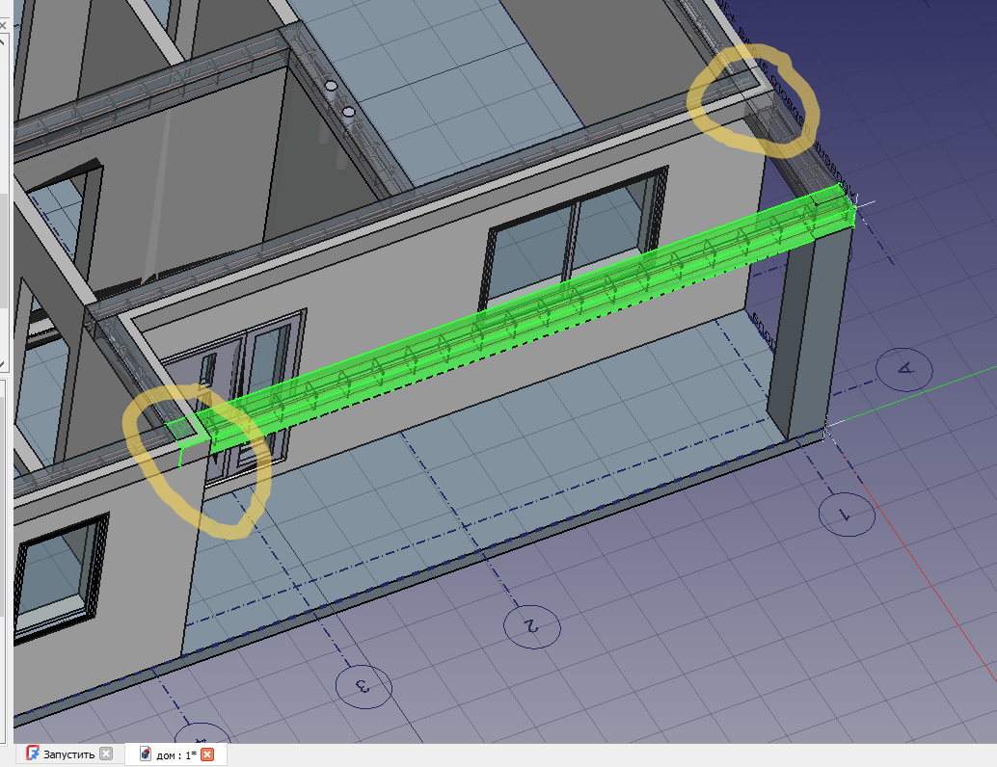

Рси1.

Балка одним концом упирается на стену (несущую) другим концом на колонну. Вторая балка (малая) тоже упирается на стену и колонну. Я так понял, что обе балки необходимо связать (арматуры) с монолитным поясом.

Вопрос как правильно и грамотно утеплить балку, что бы не было мостиков холода и не сырели стены в углах?.

В проекте по этому поводу мало информации, всё что есть по балке это рис 2.

И по поводу монолитного пояса. Буду использовать 100мм газоблок в качестве опалубки с наружной стороны. Так же в качестве утеплителя на стенах будет использоваться пенополистерол 100 мм.

Второй вопрос, как правильно утеплить крышу под крыльцом?

Так как в документации (рис 4) указано лишь подшивка потолка, пароизоляция (между балками перекрытия) и минераловатный утеплитель. Для потолка внутри дома я думаю такой способ годный, но место над крыльцом (уличная часть) мне кажется недостаточной. Что думаете?

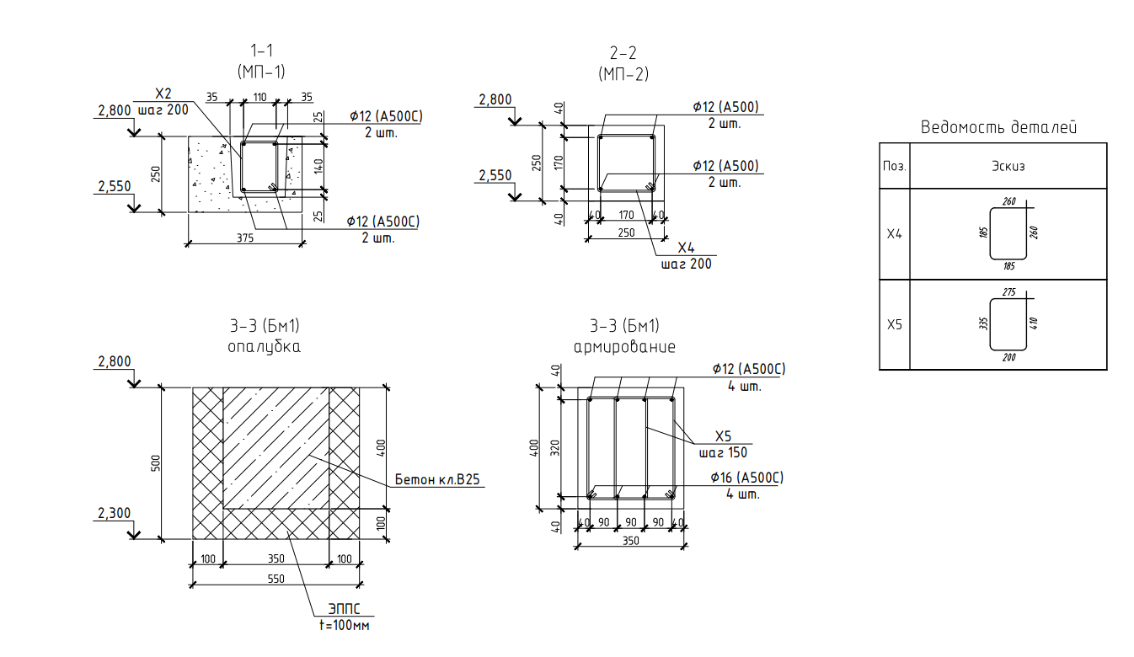

Рис 2

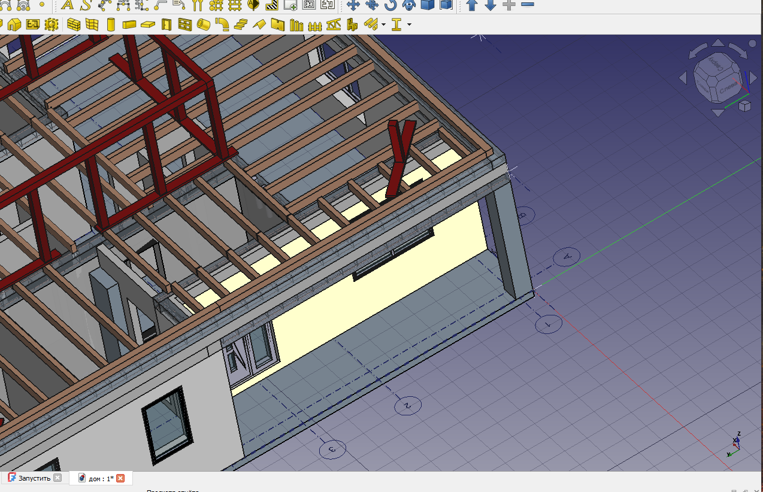

Рис 3

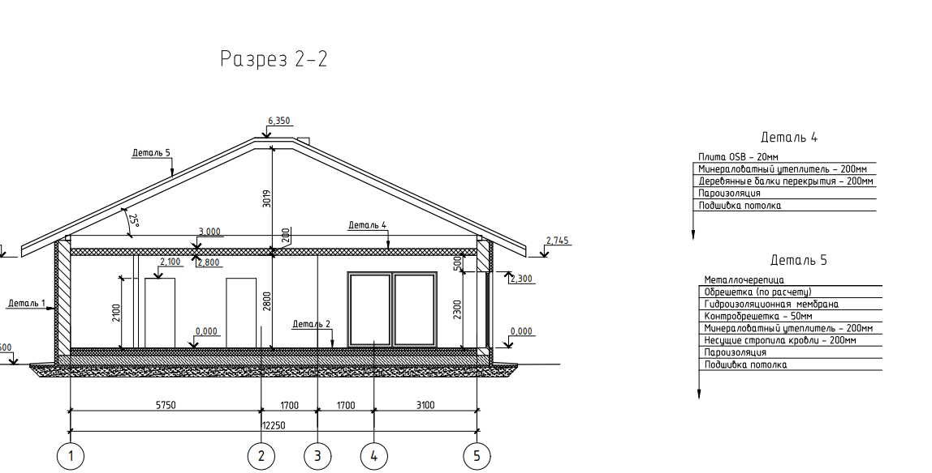

Рис 4.